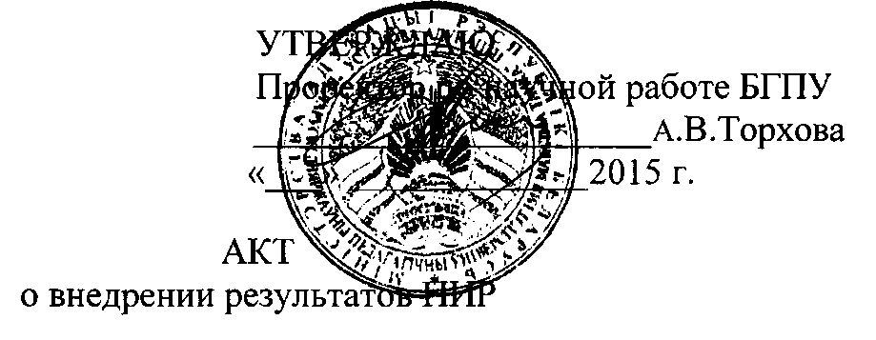

Настоящий акт составлен об использовании в учебном процессе учебно- методического пособия для студентов учреждений высшего образования «Гістарычнае краязнаўства Беларусі", выполненного по теме НИР "Научно- методические аспекты реализации компетентностного подхода в преподавании истории и специальных исторических дисциплин" (№ г.р. 20115416).

Пособие используется в учебном процессе кафедры всеобщей истории и методики преподавания истории с 01.09.2014 года на лекционных и практических занятиях по дисциплине "Краеведенние и этнология Беларуси", во время прохождения историко-краеведческой и музейно-архивной практик и написания курсовых работ по методике преподавания истории. Пособие используется также учителями учреждений общего среднего образования для организации внеклассной и внешкольной работы по истории.

Использование данного учебно-методического пособия позволяет углубить теоретическую подготовку студентов в области овладения знаниями об историко- культурном наследии Беларуси, методах его изучения, охраны и использования в образовательном процессе; повысить уровень компетентности будущих учителей истории по осуществлению краеведческой работы в собственной практической деятельности.

Описание объекта внедрения прилагается и является неотъемлемой частью Акта.

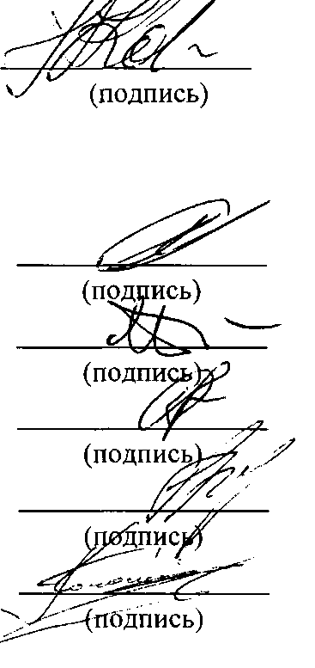

Зав. кафедрой всеобщей истории и методики преподавания истории

А.А.Корзюк

Сотрудники, использо­вавшие разработку

И.И.Богданович

Н.Ф.Банделиков

Д.В.Дубинин

И.Л.Калечиц

А.В.Конойко

ОПИСАНИЕ ОБЪЕКТА ВНЕДРЕНИЯ

Учебно-методическое пособие «Гістарычнае краязнаўства Беларусі"

1. Краткая характеристика объекта внедрения и его назначения.

В пособии рассматриваются вопросы комплексного изучения историко- культурного наследия Беларуси, методов его использования. Важное значение уделяется формированию у будущих учителей истории бережного отношения к историко-культурным ценностям и практическому умению использования теоретических знаний в области краеведения в учебной и внеклассной работе.

1. Фамилия и инициалы разработчиков, ученые степень и звание, должность. Корзюк А.А., к.п.н., доцент, зав. кафедрой;

Богданович И.И., к.п.н., доцент, доцент; Банделиков Н.Ф., к.и.н., доцент, доцент; Дубинин Д.В., к.и.н., доцент, доцент; Калечиц И.Л., к.и.н., доцент, доцент; Конойко А.В., маг.и.н., преподаватель.

1. Фамилия и инициалы преподавателей, использующих разработку, ученые степень и звание, должность.

Корзюк А.А., к.п.н., доцент, зав. кафедрой; Богданович И.И., к.п.н., доцент, доцент; Банделиков Н.Ф., к.и.н., доцент, доцент; Дубинин Д.В., к.и.н., доцент, доцент; Калечиц И.Л., к.и.н., доцент, доцент; Конойко А.В., маг.и.н., преподаватель.

1. Начало использования объекта внедрения (месяц, год). Сентябрь 2014 года.
2. Число студентов пользующихся разработкой. Около 150 человек.
3. Дата и номер протокола заседания кафедры, на котором разработка рекомендована к внедрению. Прот. № 1 от 28.08.2014 г.

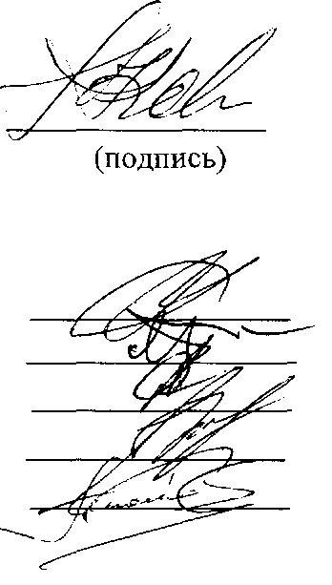

Зав. кафедрой всеобщей истории и методики преподавания истории

Разработчики:

А.А.Корзюк

И.И.Богданович

Н.Ф.Банделиков

Д.В.Дубинин

И.Л.Калечиц

А.В.Конойко